Фінальний проект. Частина 2.
Building an End-to-End Batch Data Lake

- Граф відпрацьованого DAGу
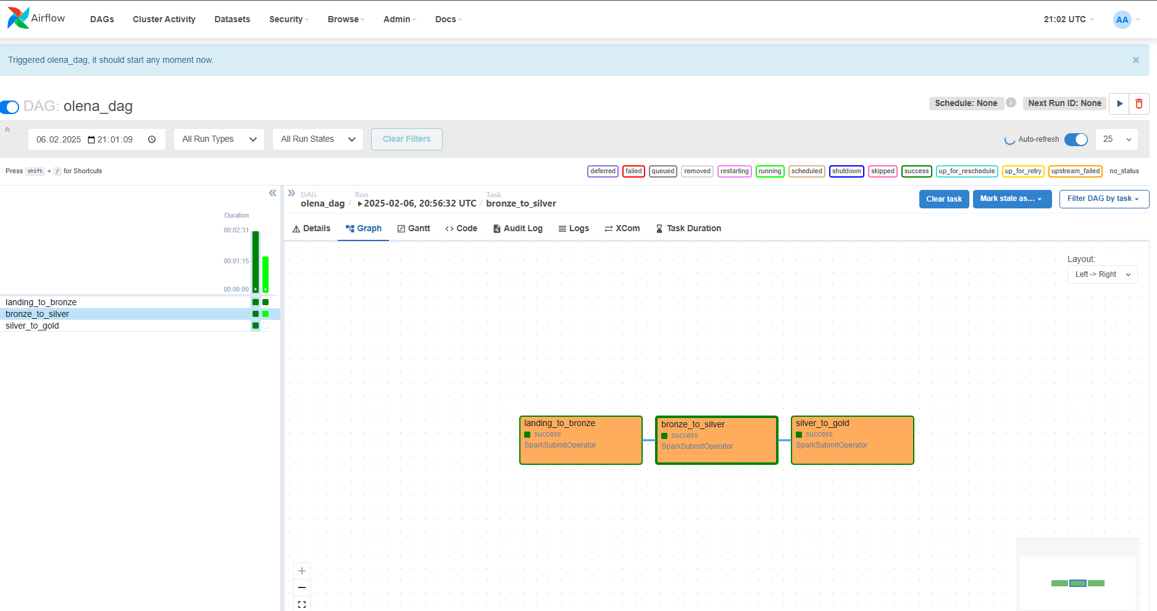

- Виведення таблиці landing_to_bronze
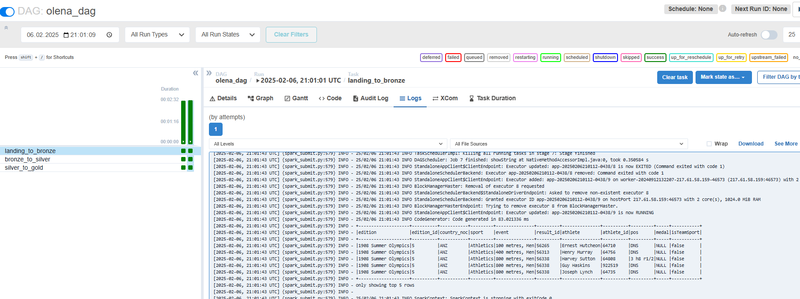

- Виведення таблиці bronze_to_silver
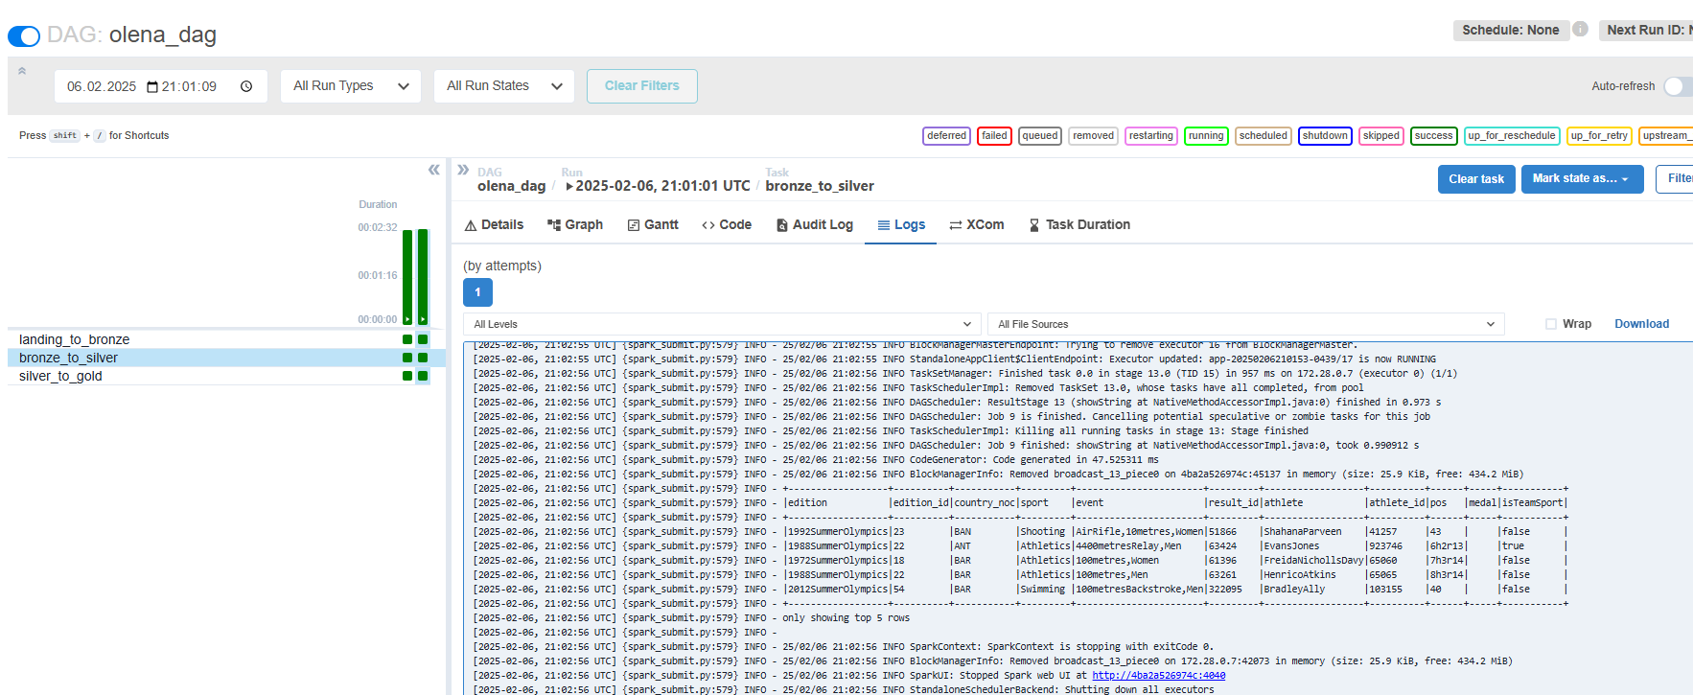

- Виведення таблиці silver_to_gold
